**聚焦问题，提升学生学习状态**

——学校组织开展了八年级校本视导

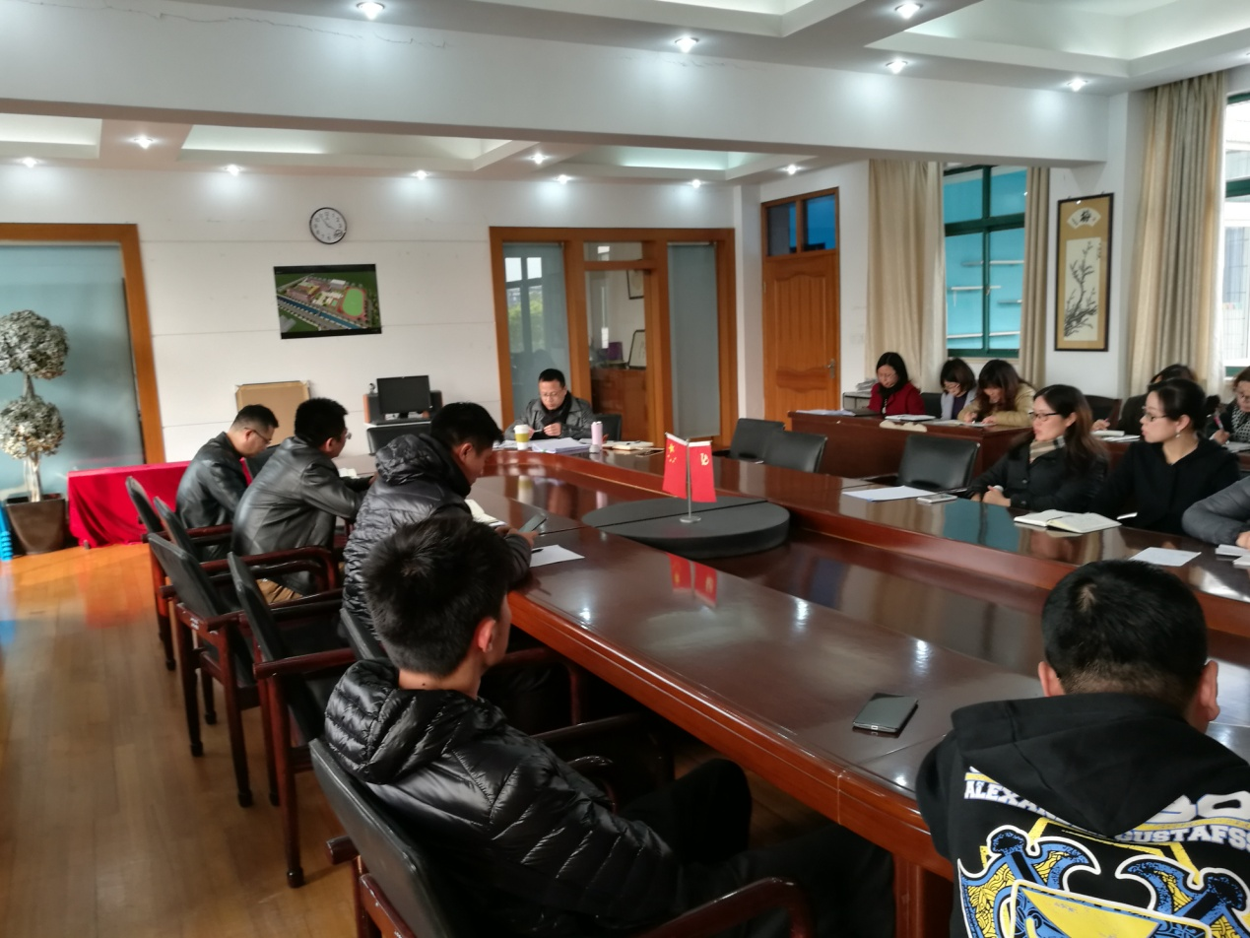

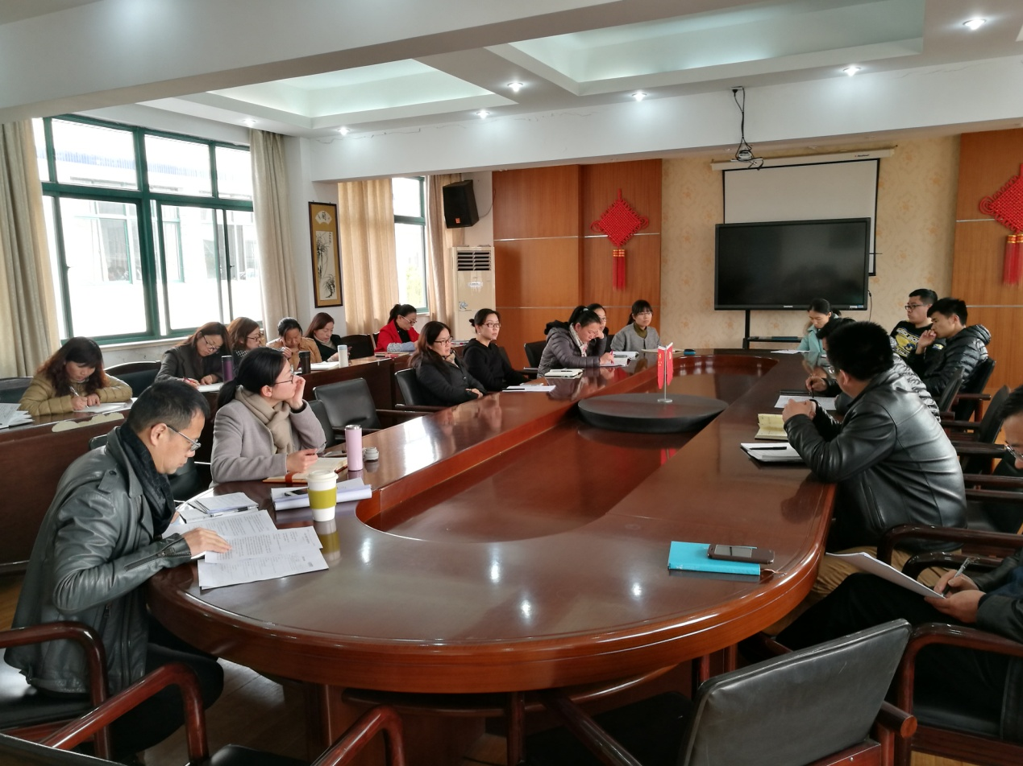

2017年 3月27日至4月1日，诸翟学校组织开展了为期一周的八年级校本视导活动。本次视导聚焦问题，着眼细节，从教学和德育两条线对八年级日常教育教学进行全方位、多层次的检查，以随堂听课、跟踪听课、全时段抽查等形式展开，召开了师生座谈会以及开展集中听课情况反馈活动，力求通过此次视导能对八年级进行一次全面详实的诊断。

4月1日下午3：00，校长室召开了八年级校本视导总结反馈会，校长助理瞿秋萍主持了会议，视导组全体成员及八年级教师参加了会议。校德育办、教导处分别反馈了教育常规、主题班队会、课堂教学、教学常规等方面的检查以及师生座谈会的情况，年级组长王慧华老师汇报八年级目前情况及年级组今后努力方向。会上，副校长凌国华从自己参与视导感受谈起，对八年级师生在本次视导活动中的表现给予了充分肯定，对八年级目前中状况表示满意，同时，也指出了在视导过程中发现的一些问题，鼓励教师们以良好的心态投入到下一阶段的工作中去。

通过本次视导，八年级师生的整体状态得到了视导人员的认可，课堂教学状况良好，学生整体状态进步明显，也希望八年级组老师能针对视导中发现的问题，进行自我审视、自我反思，并在今后的教育教学过程强化落实。